Завдання
І етапу Всеукраїнської учнівської олімпіади з історії
9 клас

- Завдання. Вирішіть тестові рядки. Визначте зайве у рядку (2 бали). Поясніть свій вибір (3 бали).
- «Союз благоденства», «Малоросійське товариство», «Південне товариство», «Союз порятунку».
- Аустерліц, Прейсиш-Елау, Трафальгар, Лейпциг.
Усього 10 балів.
- Завдання. Історична задача.
До різниці дат початку Великої французької революції та початку революції в Англії додати рік, коли І.Мазепу було обрано гетьманом України та століття коли побачив світ літопис «Повість временних літ». Дата, яку ви одержали, має велике значення в історії України. Розкажіть про знакову подію, яка відбулася в цей рік (подія, її зміст та історичне значення).
Усього 15 балів.
- Завдання. Назвіть авторів, їх твори та місце в історії.
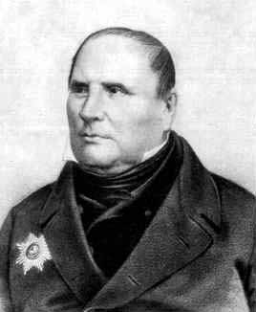 | 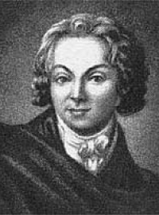 | 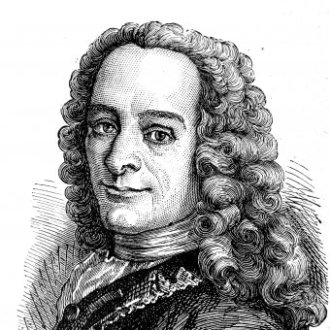 | 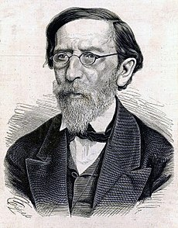 | 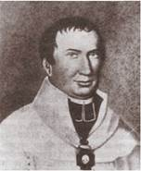
1 | 2 | 3 | 4 | 5

Автор | Твори | Їх місце в історії
- «Малоросійські пісні»
- «Настанови початкової геометрії»
- «Граматика язика словено-руського»
- «Ода на рабство»
- «Філософський словник»
- «Ілюстрована історія України»
Усього 20 балів.
- Завдання. Прочитайте історичні документи. Визначте яку подію вони висвітлюють, дату та історичне значення чи наслідки події.
№  з/п | Подія | Дата | Історичне значення чи наслідки

- «Росія виконає своє покликання… Ми наказали нашим арміям, по бажанню союзника нашого, імператора австрійського, йти придушувати заколот в Угорщині і відновити владу її правителя».
- «Кріпосне право на селян, оселених у поміщицьких маєтках і на дворах людей скасовується назавжди. … Поміщики зберігають право власності на всі належні їм землі, надають за встановленні повинності у постійне користування селян садибу їхню осілість…»
- «Наполеон і Веллінгтон. Це не вороги – скоріше протилежності. З однієї сторони – точність…, математичний розрахунок, обережність…, а з іншої – інтуїція, передбачення, військова майстерність. … Але на цей раз генія було переможено розрахунком».
- «А в Києві і в Малоросії слов’янофільство перетворюється на українофільство. Там молоді люди більше піклуються про відновлення мови, літератури із звичаїв Малоросії, мріють про повернення часів колишньої вольниці козацтва і Гетьманщини».
- «… Карл Х не зможе повернутись до Парижу: він пролив народну кров… Герцог Орлеанський – король громадянин… Йому вручить корону французький народ».
Усього 25 балів.

- Завдання. Перед вами постаті українських гетьманів. Назвіть їх (5 х 2 бали) = 10 балів. Час якого гетьмана в літературі називають «Золотою осінню Гетьманщини» (3 бали). Поясніть історичне походження цієї думки (5 балів). У вигляді короткого допису в довідник дайте характеристику цьому історичному персонажу (7 балів). Усього 25 балів.
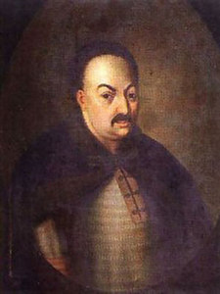 | 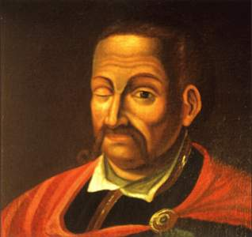 | 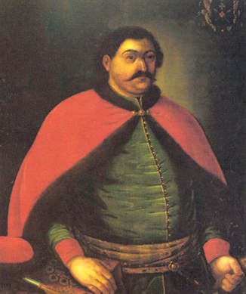 | 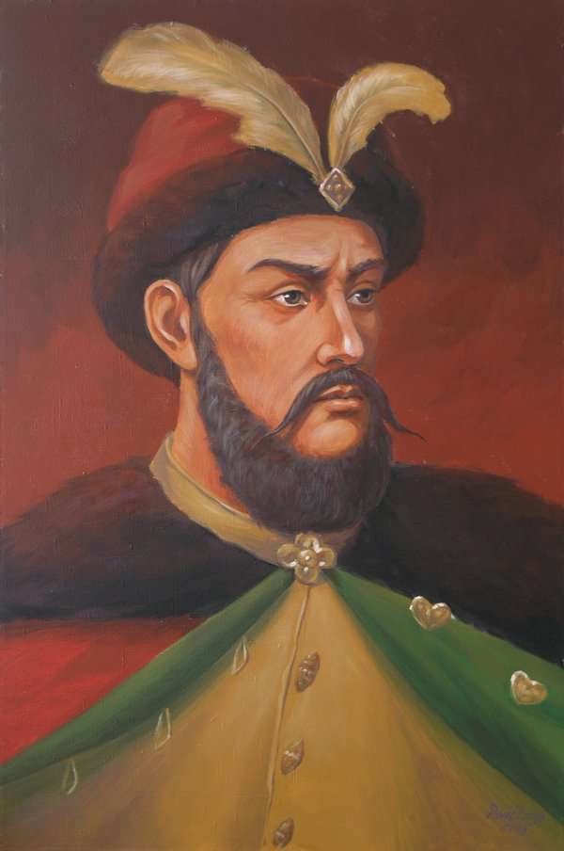 | 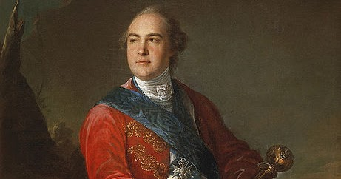
1 | 2 | 3 | 4 | 5

- Завдання. У вигляді короткого есе дайте відповідь на питання «Історичне значення діяльності громад в Україні в 60-70 рр. ХІХ ст.» (3 речення х 2 бали). В чому полягають недоліки в їх діяльності? (2 речення х 2 бали).
Усього: 10 балів.
Загальна кількість балів 105

